INTRO: feiten & cijfers over linkedIn

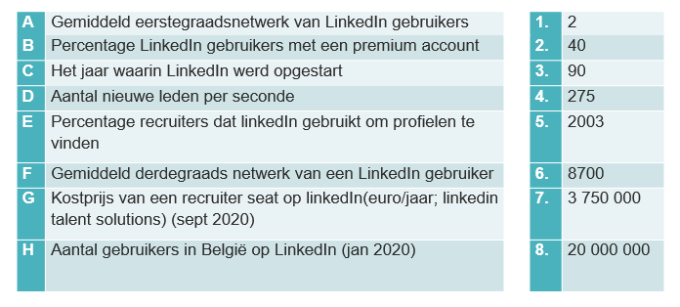

Antwoorden:

A | B | C | D | E | F | G | H | I

